Реализация инициативного проекта «Ремонт водопровода по ул. Школьная д. Курмыши Чебоксарского муниципального округа Чувашской Республики»

На реализацию инициативного проекта «Ремонт водопровода по ул. Школьная д. Курмыши Чебоксарского муниципального округа Чувашской Республики» предусмотрены денежные средства в размере 677 763 (шестьсот семьдесят семь тысяч семьсот шестьдесят три) рубля 60 копеек, в том числе:
- средства из Республиканского бюджета Чувашской Республики – 406 658 (четыреста шесть тысяч шестьсот пятьдесят восемь) рублей 16 копеек,
- за счет местного бюджета Чебоксарского муниципального округа Чувашской Республики – 203 105 (двести три тысячи сто пять) рублей 44 копеек,
- за счет средств населения, юридических лиц, индивидуальных предпринимателей – 68 000 (шестьдесят восемь тысяч) рублей 00 копеек.
Муниципальный контракт № 33-У24 от 17.05.2024 на выполнение работ по ремонту водопровода по ул. Школьная д. Курмыши заключен с обществом с ограниченной ответственностью «Строительная компания «Платинум».
Срок исполнения подрядчиком работ составляет со дня заключения контракта по 03.06.2024 года.
Согласно акту о приемке выполненных работ № 1 от 03.06.2024 стоимость работ составила 657 000 (шестьсот пятьдесят семь тысяч) рублей 00 копеек, в том числе:
- средства из Республиканского бюджета Чувашской Республики – 394 200 (триста девяносто четыре тысячи двести) рублей 00 копеек,
- за счет местного бюджета Чебоксарского муниципального округа Чувашской Республики – 196 883 (сто девяносто шесть тысяч восемьсот восемьдесят три) рубля 21 копейка,
- за счет средств населения, юридических лиц, индивидуальных предпринимателей – 65 916 (шестьдесят пять тысяч девятьсот шестнадцать) рублей 79 копеек.

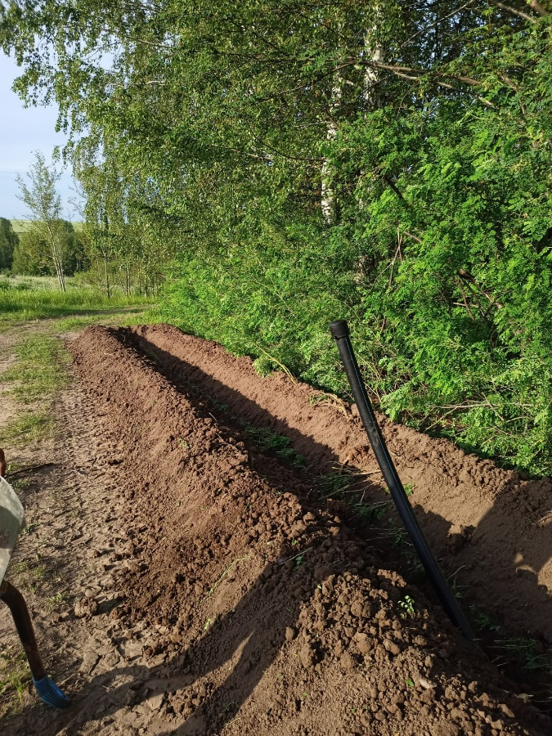 | 